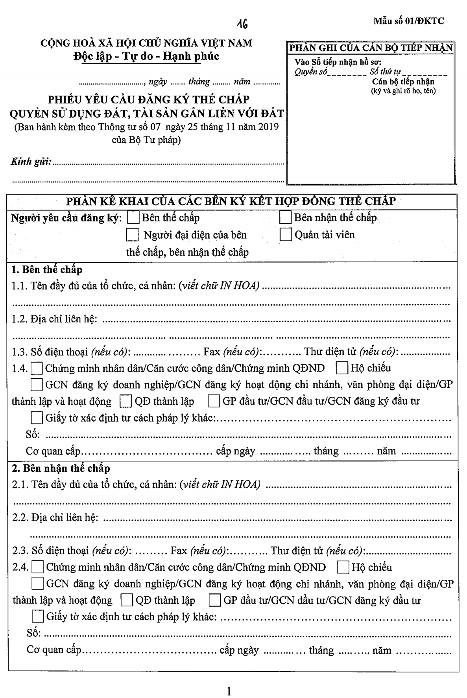

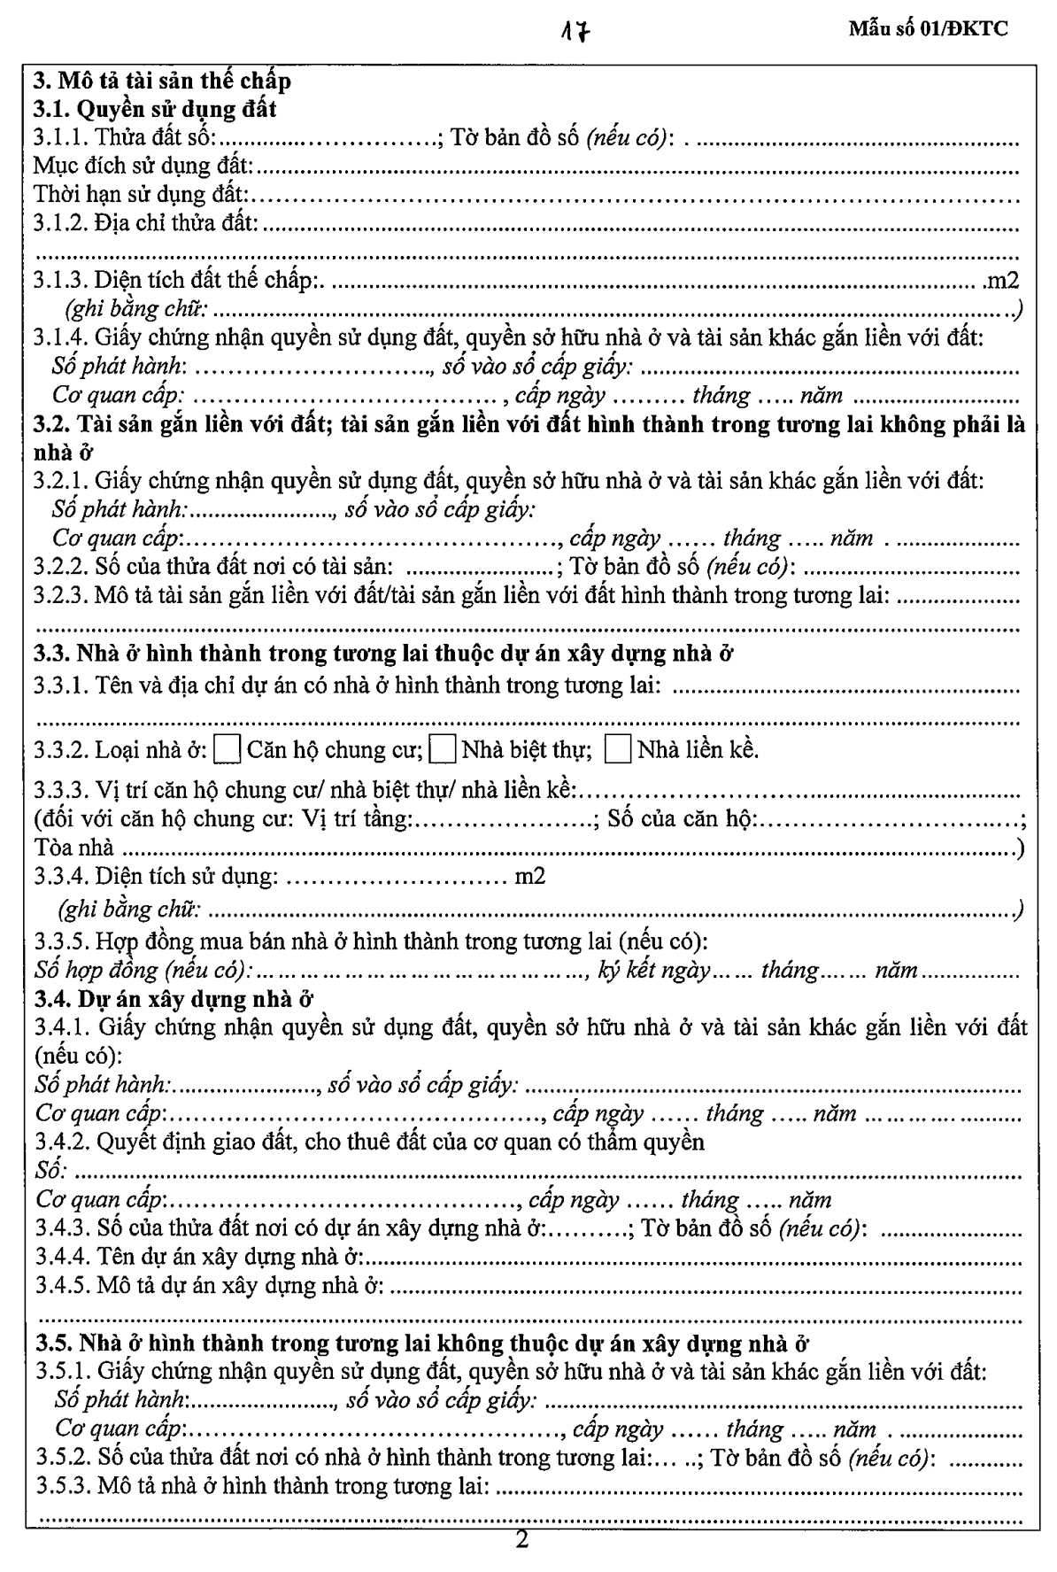

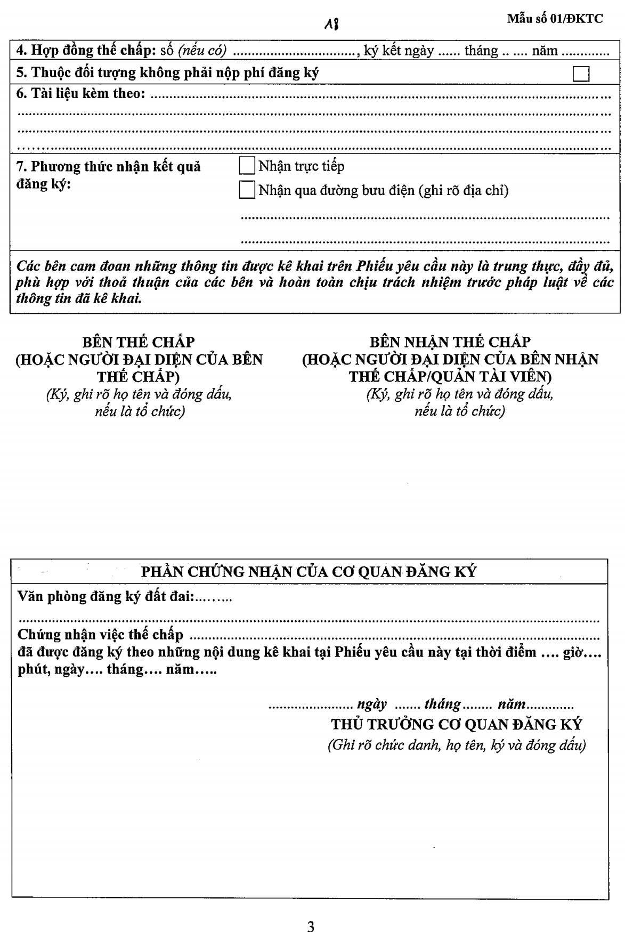

HƯỚNG DẪN KÊ KHAI

1. Hướng dẫn chung
1.1. Nội dung kê khai rõ ràng, không tẩy xóa.
1.2. Đối với phần kê khai mà có nhiều lựa chọn khác nhau thì đánh dấu (X) vào ô vuông tương ứng với nội dung lựa chọn
2. Kê khai về bên thế chấp, bên nhận thế chấp:
2.1. Tại điểm 1.4 và điểm 2.4: Nếu bên thế chấp, bên nhận thế chấp là cá nhân trong nước thì kê khai về chứng minh nhân dân, căn cước công dân, chứng minh được cấp theo Luật sỹ quan Quân đội nhân dân Việt Nam, Luật quân nhân chuyên nghiệp, công nhân và viên chức quốc phòng hoặc giấy tờ xác định tư cách pháp lý khác theo quy định của pháp luật; người Việt Nam định cư ở nước ngoài, cá nhân nước ngoài thì kê khai về hộ chiếu; nếu là tổ chức thì kê khai về Giấy chứng nhận (GCN) đăng ký thành lập (nếu có), GCN đăng ký doanh nghiệp, GCN đăng ký hoạt động chi nhánh, văn phòng đại diện/Giấy phép(GP) thành lập và hoạt động hoặc Quyết định thành lập hoặc GP đầu tư, GCN đầu tư, GCN đăng ký đầu tư.
2.2. Khi cần kê khai thêm về bên thế chấp, bên nhận thế chấp mà không còn chỗ ghi tại Mẫu số 01/ĐKTC thì ghi tiếp vào Mẫu số 06/BSCB.
3. Mô tả về tài sản thế chấp:
3.1. Trường hợp tài sản thế chấp không bao gồm quyền sử dụng đất thì không kê khai nội dung về quyền sử dụng đất tại điểm 3.1.
3.2. Tại điểm 3.2.3: Kê khai như sau:
a) Nếu tài sản thế chấp là nhà thì phải kê khai loại nhà (nhà ở, nhà xưởng, nhà kho, ...), số tầng, diện tích xây dựng (diện tích chiếm đất), diện tích sử dụng, địa chỉ nhà đó.
b) Trường hợp tài sản thế chấp là nhà chung cư thì ghi tên của nhà chung cư, số tầng, diện tích xây dựng (diện tích chiếm đất), tổng số căn hộ, địa chỉ nhà chung cư đó.
c) Trường hợp tài sản thế chấp là căn hộ trong nhà chung cư thì ghi "căn hộ chung cư" và ghi số của căn hộ, tầng số, diện tích sử dụng của căn hộ, địa chỉ nhà chung cư đó.
d) Trường hợp tài sản thế chấp là công trình hạ tầng kỹ thuật thì ghi loại công trình hạ tầng, tên từng hạng mục công trình và diện tích chiếm đất của hạng mục công trình đó. Đối với công trình kiến trúc khác thì ghi tên công trình và diện tích chiếm đất của công trình, địa chỉ nơi có công trình.
đ) Trường hợp tài sản thế chấp là cây rừng, cây lâu năm thì ghi loại cây rừng, loại cây lâu năm, diện tích, địa chỉ nơi có cây rừng, cây lâu năm.
3.3. Tại điểm 3.4.1: Kê khai thông tin về số Giấy chứng nhận quyền sử dụng đất, quyền sở hữu nhà ở và tài sản khác gắn liền với đất của nơi có dự án xây dựng nhà ở; trường hợp không có Giấy chứng nhận về quyền sử dụng đất, quyền sở hữu nhà ở và tài sản khác gắn liền với đất thì kê khai thông tin về Quyết định giao đất, cho thuê đất tại điểm 3.4.2.
3.4. Khi cần kê khai thêm về tài sản thế chấp mà không còn chỗ ghi tại Mẫu số 01/ĐKTC thì ghi tiếp vào Mẫu số 07/BSTS.
4. Mục bên thế chấp, bên nhận thế chấp ký tên:
4.1. Trường hợp người đại diện của bên thế chấp, bên nhận thế chấp là cá nhân thì ký, ghi rõ họ tên của người đại diện;
Trường hợp người đại diện của bên thế chấp, bên nhận thế chấp là pháp nhân thì ký, ghi rõ họ tên, chức vụ của người đại diện hợp pháp của pháp nhân và đóng dấu của pháp nhân là đại diện.
4.2. Trường hợp người yêu cầu đăng ký thế chấp là Quản tài viên thì Quản tài viên phải ký, ghi rõ họ tên, chức danh và đóng dấu vào Phiếu yêu cầu tại phần chữ ký, con dấu bên nhận thế chấp, đồng thời bên thế chấp và bên nhận thế chấp không phải ký và đóng dấu vào Phiếu yêu cầu.

